6.1. Bojanje 3D - umjetnički alati

- U udžbeniku #mojportal5 na 122. stranici pročitaj i upoznaj Bojanje 3D - umjetnički alati. Upoznaj alat za uređivanje crteža pomoću Bojanja 3D tako što ćeš pročitati tekst u udžbeniku od 122. do 127. stranice.

- Otvori e-učionicu na e-sferi, nastavnu jedinicu Bojanje 3D - umjetnički alati:
https://www.e-sfera.hr/dodatni-digitalni-sadrzaji/f2e3667d-d26d-45b0-b76b-0e824e9bf6d5/
- U e-učionici pomoću video uputa:
  - nauči pokrenuti program Bojanje 3D i upoznaj njegove dijelove. Istraži i provjeri svoje znanje o pokretanju Bojanja 3D i njegovim dijelovima pomoću pripadajućih interaktivnih vježbi.

  - nauči osnovne alate programa Bojanje 3D. Istraži i provjeri svoje znanje o osnovnim alatima programa Bojanje 3D pomoću pripadajućih interaktivnih vježbi.

  - nauči o alatu za uzorkovanje boje u e-učionici pomoću video uputa. Istraži i provjeri svoje znanje o alatu za uzorkovanje boja u programu Bojanje 3D pomoću pripadajućih interaktivnih vježbi.
  - nauči o alatu ispune u e-učionici pomoću video uputa. Istraži i provjeri svoje znanje o alatu ispune u programu Bojanje 3D pomoću pripadajućih interaktivnih vježbi.
  - nauči o području crtanja u Bojanju 3D u e-učionici pomoću video uputa. Istraži i provjeri svoje znanje o području crtanja u programu Bojanje 3D pomoću pripadajućih interaktivnih vježbi.
  - nauči o osnovnim elementima crteža u Bojanju 3D u e-učionici pomoću video uputa. Istraži i provjeri svoje znanje o osnovnim elementima crteža u programu Bojanje 3D pomoću pripadajućih interaktivnih vježbi.
  - nauči o spremanju i otvaranju crteža u e-učionici pomoću video uputa. Istraži i provjeri svoje znanje o spremanju i otvaranju u programu Bojanje 3D pomoću pripadajućih interaktivnih vježbi.
  - nauči o 2D gotovim oblicima u e-učionici pomoću video uputa. Istraži i provjeri svoje znanje o gotovim 2Doblicima u programu Bojanje 3D pomoću pripadajućih interaktivnih vježbi.
  - nauči o kopiranju i premještanju u programu Bojanje 3D u e-učionici pomoću video uputa. Istraži i provjeri svoje znanje o kopiranju i premještanju u programu Bojanje 3D pomoću pripadajućih interaktivnih vježbi.
  - nauči o naljepnicama u Bojanju 3D u e-učionici pomoću video uputa. Istraži i provjeri svoje znanje o naljepnicama u programu Bojanje 3D pomoću pripadajućih interaktivnih vježbi.
  - nauči o pisanju i uređivanju teksta u Bojanju 3D u e-učionici pomoću video uputa. Istraži i provjeri svoje znanje o tekstu u programu Bojanje 3D pomoću pripadajućih interaktivnih vježbi.

- Otvori novi projekt u programu Bojanje 3D. Nacrtaj crtež kao na slici:

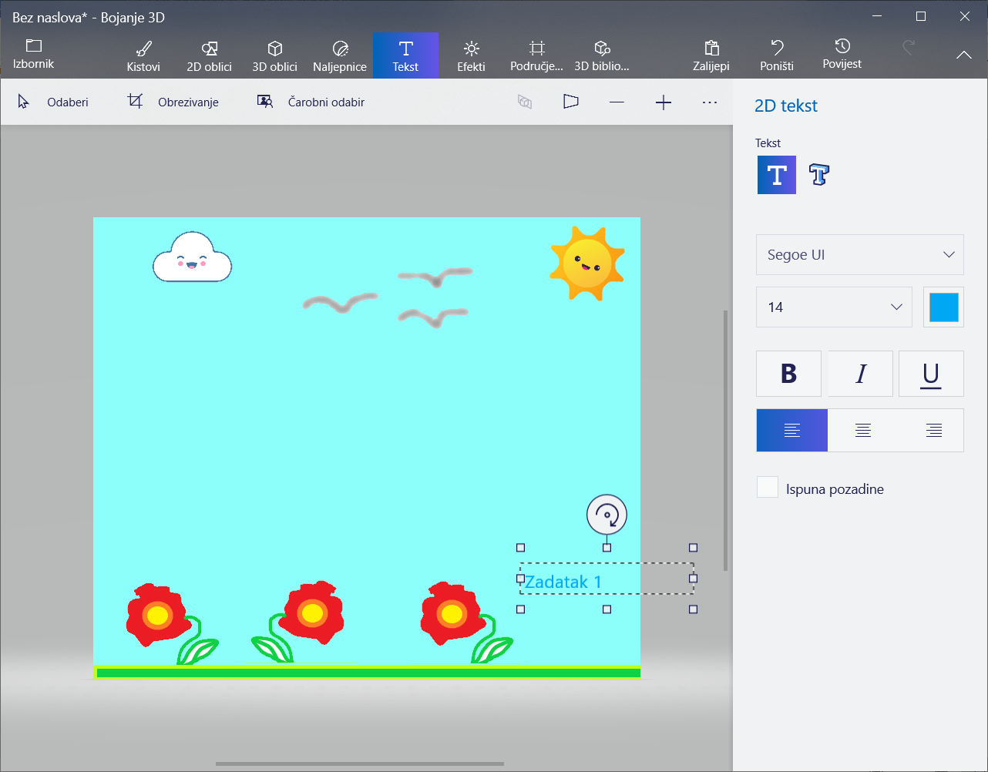

Za crtanje koristi slijedeće alate:
- Cvijet nacrtaj koristeći marker crvene i zelene boje i iz 2D oblika krug sa narančastom crtom i žutom ispunom
- Travu nacrtaj koristeći kvadrat iz 2D oblika svijetlozelene crte i tamnije zelene ispune

- Cvijet kopiraj dva puta, a jedan od njih obrni vodoravno
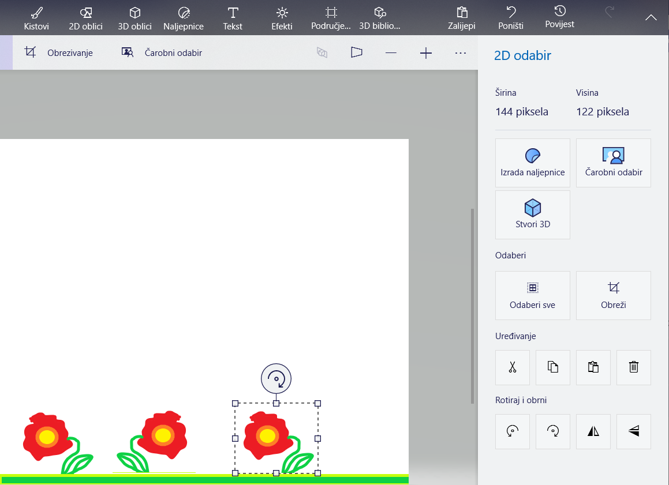

- Koristi naljepnice za Sunce i oblak
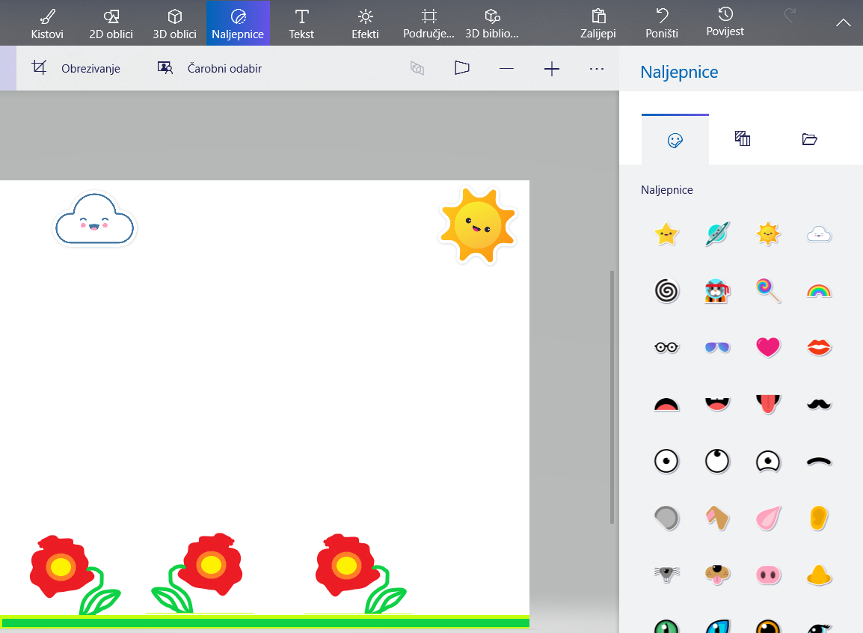

- Ptičice nacrtaj sa kistom, vodene boje, sivo
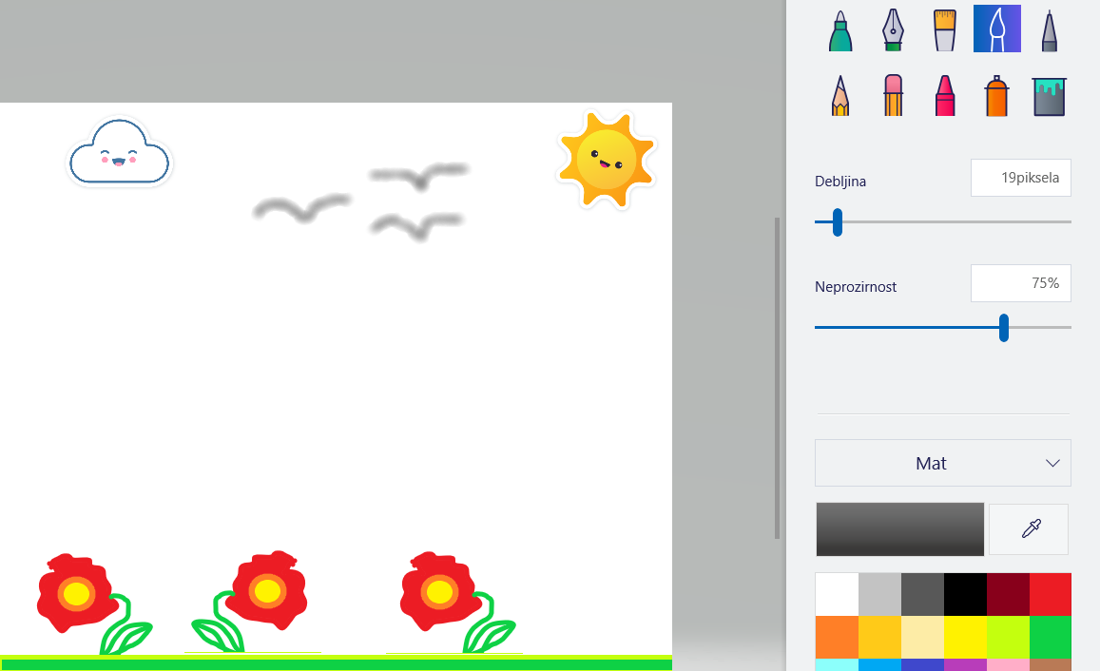

- Ispuni cijeli crtež svijetlo plavom bojom
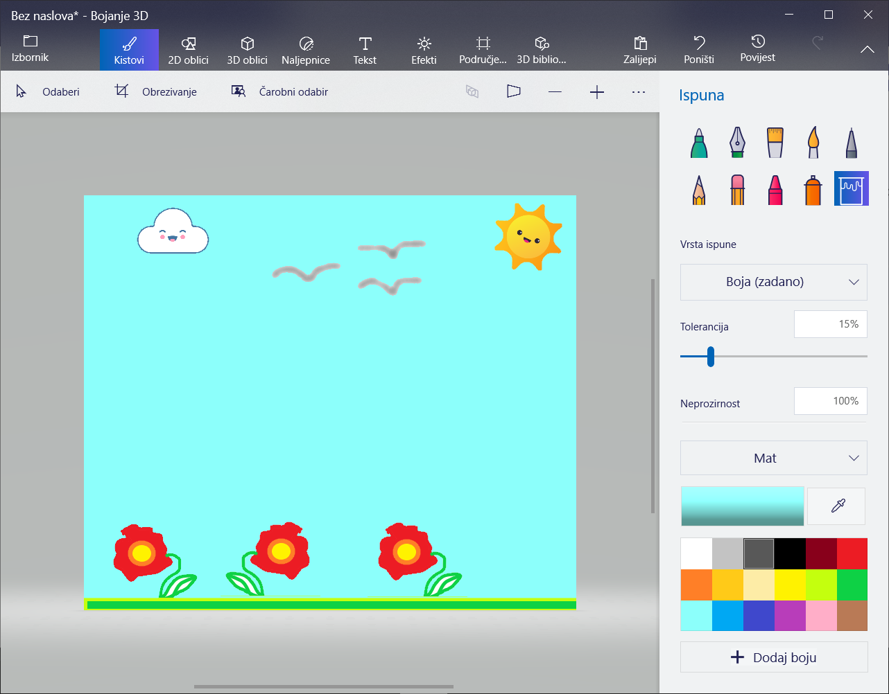

- U desnom donjem kutu koristeći alat tekst napiši zadatak 1
- Spremi projekt i nazovi ga zadatak1
- Spremi crtež i kao sliku na radnu površinu i dodijeli joj slijedeće ime: ime_prezime_livada.png (npr. ana_horvat_livada.png).

- Nacrtaj svoju školu koristeći se kistovima, 2D oblicima, naljepnicama. Prozore na školi kopiraj kako bih bili isti. Crtež škole spremi i kao sliku na radnu površinu i dodijeli joj slijedeće ime: ime_prezime_skola.png (npr. ana_horvat_skola.png).

Oba dokumenta: ime_prezime_livada.png i ime_prezime_skola.png spremi u svoj e-portfolio i pošalji mi porukom na Yammer kao i do sada. Sretno!

